Câu Khá 01:
Các thực thể (Entity)
-SinhVien: Đại diện cho sinh viên quản lý việc học trong học kỳ.
-MonHoc: Đại diện cho các môn học mà sinh viên theo học.
-MucTieuHocTap: Đại diện cho mục tiêu học tập của từng môn học.

Các thuộc tính cơ bản (Attribute)
SinhVien
- MaSinhVien (khóa chính)
- TenSinhVien
MonHoc
- MaMonHoc (khóa chính)
- TenMonHoc
- SoTinChi
MucTieuHocTap
- MaMucTieu (khóa chính)
- NoiDungMucTieu

Mối quan hệ giữa các thực thể
SinhVien – MonHoc
- Tên quan hệ: Học
- Kiểu quan hệ: 1 – N
MonHoc – MucTieuHocTap
- Tên quan hệ: Có
- Kiểu quan hệ: 1 – N
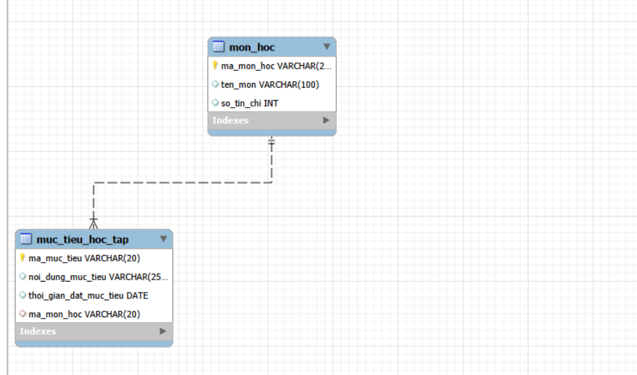
Câu Khá 2:
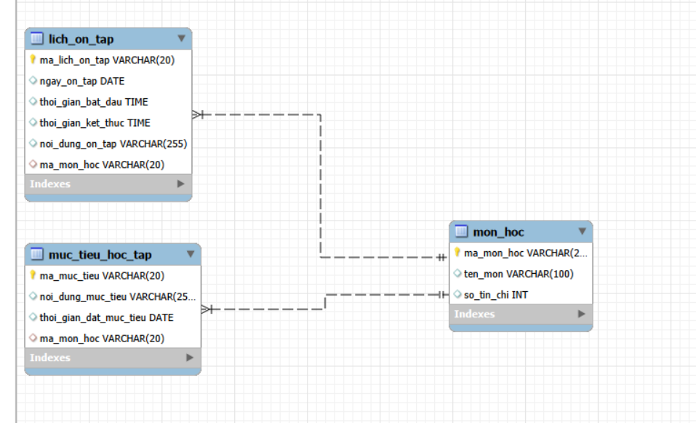

Câu Giỏi 1:
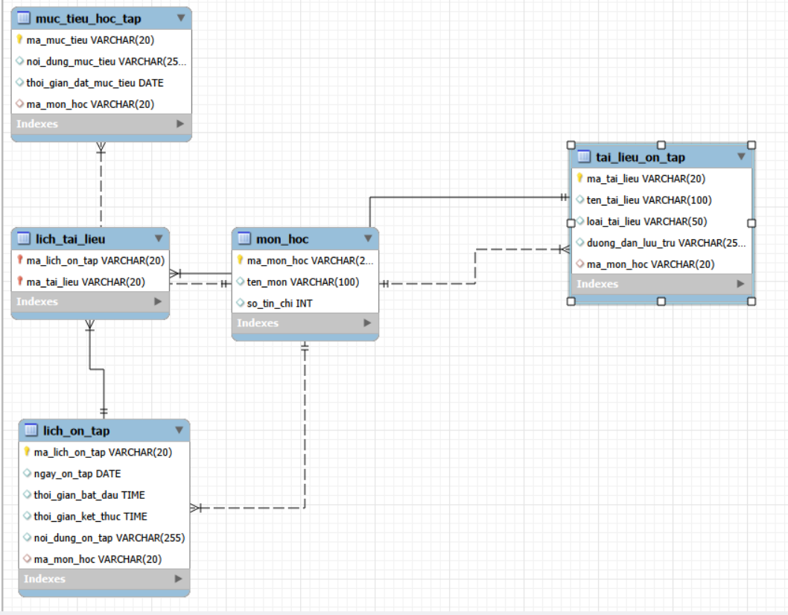

Câu Giỏi 2:
